Министерство образования и молодежной политики Свердловской области



ГАПОУ СО «Екатеринбургский колледж транспортного строительства»

Отчёт по программе «**Практическое занятие 10.** **абстрактные классы и интерфейсы в Kotlin.**»

Выполнил: Гордейчик Степан Алексеевич

Группа: ПР-21

Преподаватель: Мирошниченко Г. В.

2023

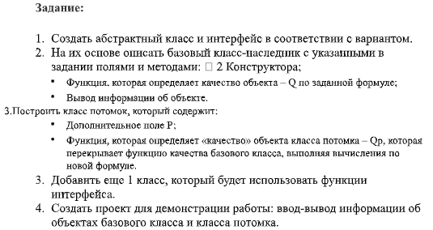

**Вариант 3.**

Товар на складе: наименование, цена, количество. Р: год выпуска товара, Qp = Q + 0,5 * (T – P), где T – текущий год, Q = цена/количество.

**Входные данные:**

name – название товара (String)

price – цена товара (Double)

quantity – количество товара (Int)

year – год выпуска (Int)

material – материал товара (String) – для мебельного товара

fabricator – фирма-производитель (String) – для компьютерного товара

**Выходные данные:**

Текстовые сообщения.

**Листинг программы:**

Task_3.kt

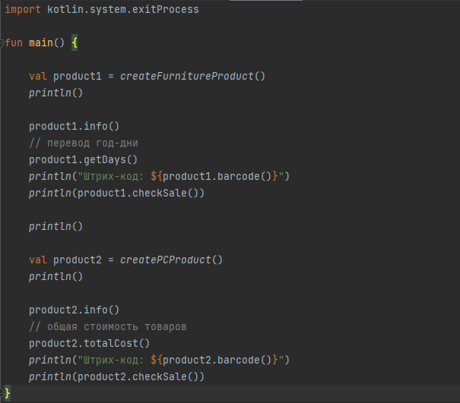

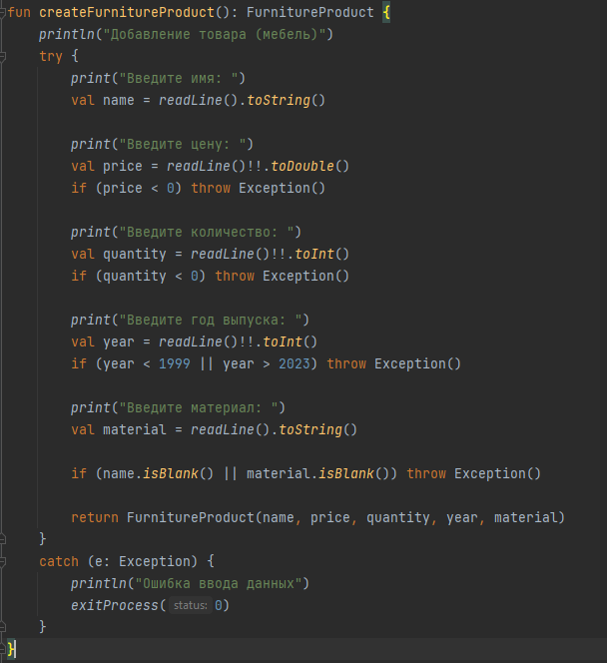

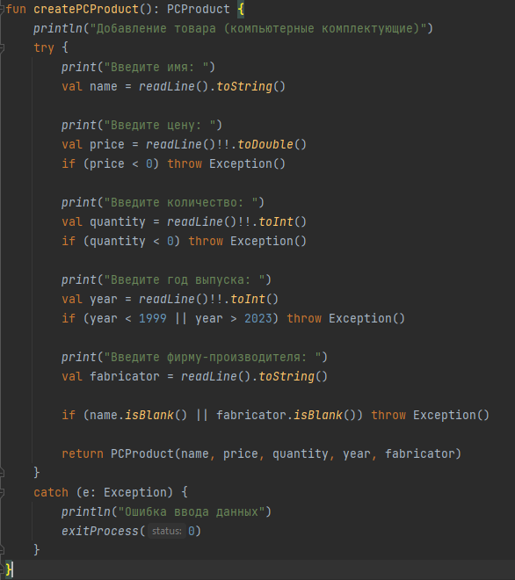

Item.kt

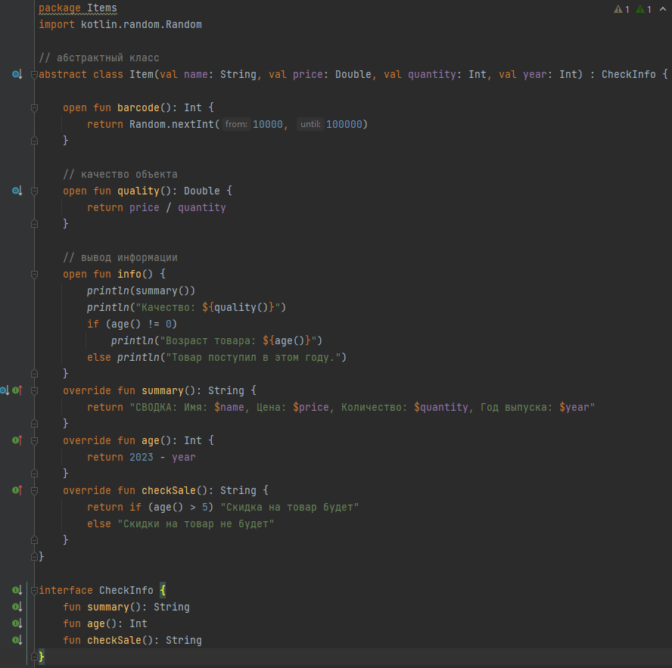

FurnitureProduct.kt

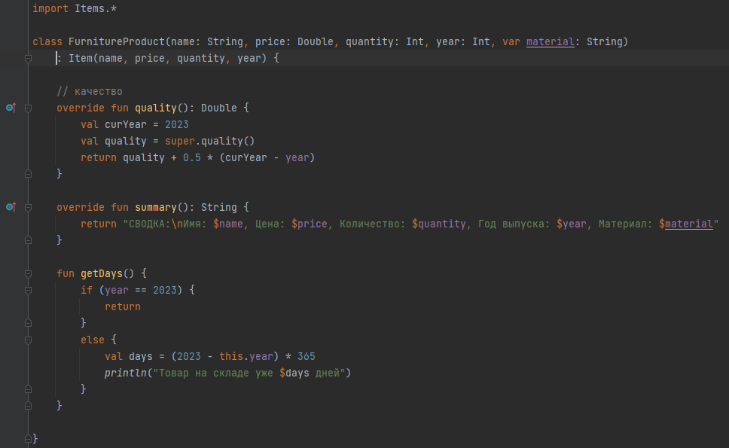

PCProduct.kt

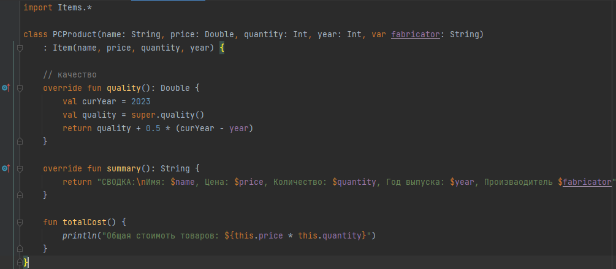

**Блок-схема:**

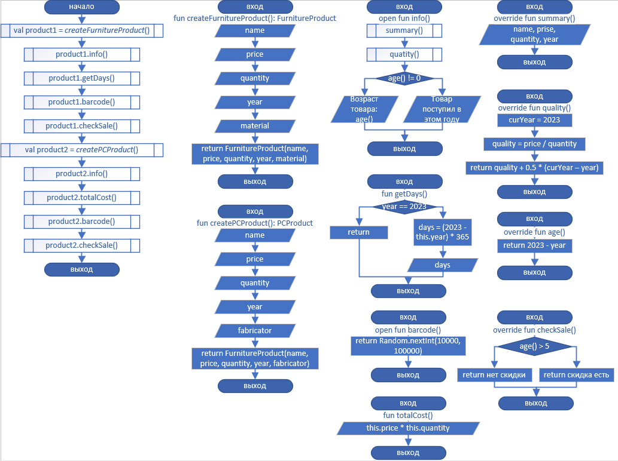

**Тестовые ситуации:**

При вводе начальных данных используется структура try-catch.

Имеется проверка на пустоту строк при начальном вводе.

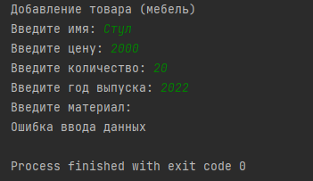

Имеется проверка на отрицательный ввод цены.

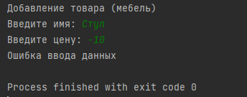

Имеется проверка на ввод года выпуска товара (от 1999 до 2023)

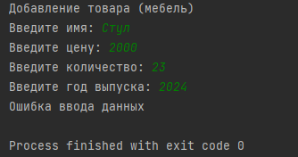

**Вывод:** я научился использовать абстрактные классы и интерфейсы в Kotlin.